이해관계자별 백오피스
구성방안
소스 등록 / 권리 등록 / 조합 룰 세팅 / 조합 결과 검토/승인 / 모니터링(매출/정산)
라이센스 기반 보컬 스템 조합 및 디지털 자산화 플랫폼 — 권리자 콘솔 / 실연자 포털 / 플랫폼 운영 백오피스

1. 개요

1.1 목적과 범위
본 문서는 dobedupop 플랫폼에서 최종 이용자(팬)를 제외한 참여 주체—권리자(레이블/기획사/저작권자/실연자/AI 보컬 원천), B2B 파트너, 플랫폼 운영자—가 사용하는 백오피스의 구성방안을 정의한다. 범위는 소스 등록, 권리 등록, 조합 룰 세팅, 조합 결과 검토/승인, 모니터링(매출/정산)의 5개 업무 영역과 이를 관통하는 승인 워크플로우/상태머신/권한/알림이다.

1.2 설계 원칙
- 하나의 백오피스, 역할별 분리: 단일 시스템 위에 테넌트(권리자 조직)와 역할(Role)로 메뉴/권한을 분리한다. 사업 방식(공동 브랜딩/화이트라벨 등)이 달라져도 동일한 백오피스를 브랜딩만 바꿔 제공할 수 있어야 한다.
- 등록은 권리자, 검증은 플랫폼, 활성화는 기획사, 동의는 본인: 소스/권리/룰은 권리자가 등록하고, 플랫폼이 검증 리포트를 발행하며, IP 운영 대표(기획사)가 정책을 활성화(ACTIVE)한다. 기획사 테넌트가 없는 IP는 마스터 권리자가 활성화 권한을 겸한다. 실연자 동의는 본인만 서명한다.
- 게이트 없이는 ACTIVE 없음: 동의 커버리지 100%, 배분율 합계 100%, 금지 조합 검증을 통과한 정책 버전만 ACTIVE가 되고, 그때에만 스템이 팬 앱의 조합 옵션으로 노출된다.
- 변경은 버전으로, 적용은 다음 주기부터: 룰/배분율 변경은 새 정책 버전으로만 가능하며 기존 조합은 생성 시점 스냅샷을 유지한다. 발효는 다음 정산 주기부터이며 소급하지 않는다.
- 팬 생성 조합은 하이브리드 승인: 검증 엔진(이용 그랜트 → 발행 비율 → 조합 제약 → 유일키)을 통과한 조합은 개인 보유 범위에서 자동 발행되고, 플랫폼 배포/상업 이용/다운로드 조항은 캠페인 승인 시 사전 결정된 범위 안에서 자동 부여된다. 범위 밖 조항 요청만 발행 요청 승인 큐로 가며, 공개/랭킹/외부 공유 대상은 사후 검토 큐로 관리한다.
- 모든 승인/변경은 감사로그: 누가/언제/무엇을/왜 바꿨는지 append-only로 기록하고, 보존 기간은 5년이다.
- 직무 분리: 정책/배분 스키마 편집자와 활성화 확정자, 정산 배치 실행자와 배치 확정자는 동일 계정일 수 없다. 기획사 콘솔의 정책 변경은 요청 → 반영 → 검증 → 활성화 절차를 따른다.
- 역할별 “주 질문” 중심 화면: 팬에게는 “이 조합을 만들 수 있는가”, 권리자에게는 “무엇을 허용했고 얼마가 발생했는가”, 플랫폼에는 “정책 무결성과 분쟁”에 답하는 화면을 각 포털의 첫 화면으로 배치한다.

1.3 백오피스 구성 요소
구성 요소 | 사용자 | 핵심 역할 | 접근 형태
권리자 콘솔 | 레이블/음반제작사, 기획사/매니지먼트, 저작권자/신탁단체, IP 보유사 | 소스/권리/룰/캠페인 등록과 승인, 정책 활성화(기획사), 조합 결과 검토/발행 요청 승인, 매출/정산 모니터링 | 웹 콘솔(테넌트별), 화이트라벨 가능
실연자 포털 | 메인 보컬리스트, 코러스/백보컬, 세션, 협업 보컬리스트, AI 보컬 원천 제공자 | 스템별 동의 서명/철회, 크레딧 확인, 사용 이력/수익 조회 | 모바일 우선 웹, 기획사 연서 연동
파트너 콘솔 | B2B 파트너(팬 플랫폼, 유통, 커머스) | API 키/화이트라벨 설정, 캠페인 연동, 파트너 정산 리포트 | 웹 콘솔 + API
플랫폼 운영 백오피스 | dobedupop 운영자, 관리자/감사 | 온보딩/계약, 소스 QC/라벨링, 정책 검증(검증 리포트), 조합 검증 엔진 운영, 조합 사후 검토, 정산 배치/보정/지급, 분쟁/CS, 권한/감사 | 내부 웹(관리자 인증 별도)

2. 이해관계자(권리자 유형)와 역할
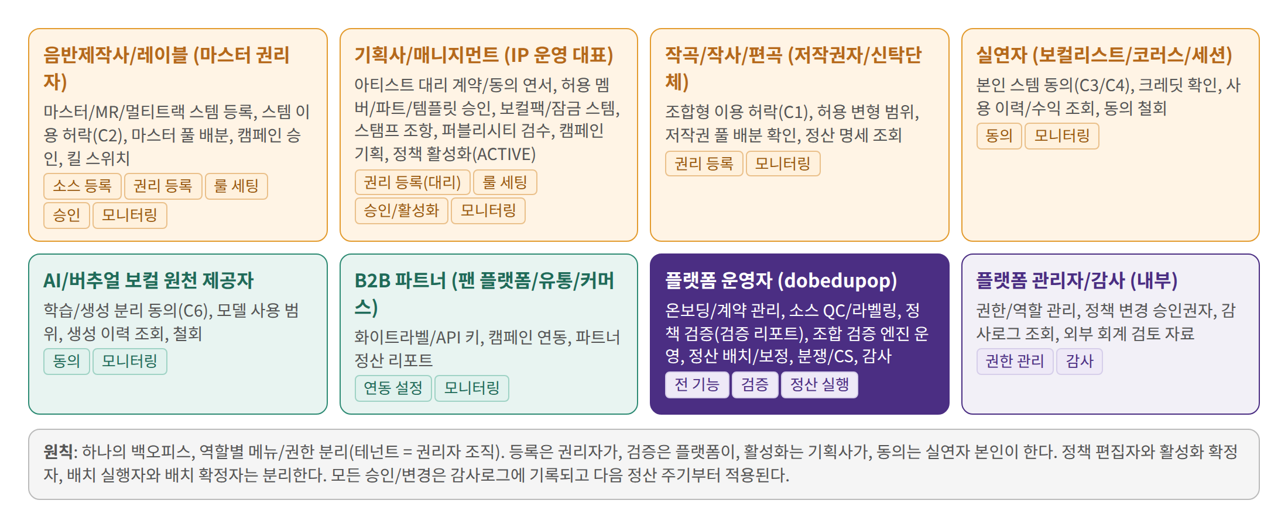
그림 2-1. 이해관계자별 백오피스 역할 맵

2.1 역할 정의
역할 | 조직 유형 | 백오피스에서 하는 일 | 하지 않는 일
마스터 권리자(Master Owner) | 음반제작사/레이블/IP 보유사 | 곡/버전/MR/스템 소스 등록, 스템 이용 허락(C2), 마스터 풀 배분, 조합 규칙/라이센스 정책 설정, 캠페인 수량/가격 승인, 킬 스위치, 명세 조회 | 실연자 동의 대리 서명, 정책 활성화(기획사 테넌트가 있는 경우), 정산 확정
IP 운영 대표(Agency Admin) | 기획사/매니지먼트 | 아티스트 계약/동의 연서, 허용 멤버/파트/템플릿 승인, 보컬팩/잠금 스템 지정(원곡 특성 보존), 스탬프 조항 집합 승인, 퍼블리시티(얼굴/이름/연출) 검수, 캠페인 기획/승인, 공식 에디션 승인, 정책/캠페인 활성화(ACTIVE/LIVE 확정), 발행 요청 승인, 킬 스위치 | 마스터 소스 등록(레이블이 겸하는 경우 제외), 정산 확정
저작권자(Work Rights) | 작곡/작사/편곡자, 신탁단체 담당자 | 조합형 이용 허락(C1) 확인/승인, 허용 변형 범위 확인, 저작권 풀 배분 확인, 명세 조회 | 소스/룰 등록
실연자(Performer) | 보컬리스트, 코러스/백보컬, 세션, 협업 보컬리스트 | 본인 스템 동의(C3/C4) 서명/철회, 크레딧 확인/정정 요청, 사용 이력/수익 조회 | 타인 스템 열람, 룰 설정
AI 보컬 원천 제공자 | 성우/아티스트(원천 음성), 모델 운영자 | 학습/생성 분리 동의(C6), 모델 사용 범위 확인, 생성 이력 조회, 철회 | 룰 설정
B2B 파트너 | 팬 플랫폼, 유통사, 커머스 | API 키/화이트라벨 설정, 캠페인 연동, 파트너 정산 리포트 | 권리/룰 접근
플랫폼 운영자(Ops) | dobedupop 운영팀 | 테넌트 개설/계약 등록, 소스 QC/라벨링, 정책 검증(검증 리포트/커버리지 가드), 조합 검증 엔진/유일키 운영, 발행 요청 에스컬레이션 승인, 조합 사후 검토/신고 처리, 정산 배치/보정/지급, 분쟁/CS | 권리자 대신 룰 변경(요청 기반으로만), 정책 활성화, 동의 대리
플랫폼 관리자/감사(Admin/Audit) | dobedupop 관리자, 외부 회계 | 권한/역할 관리, 정책 변경 승인권자 지정, 감사로그 조회/내보내기, 긴급 정책 | 일상 운영 작업

2.2 테넌트와 조직 모델
- 테넌트 = 권리자 조직(레이블/기획사/신탁단체 등). 하나의 IP(곡/버전)에는 마스터 권리자 테넌트 1개, 기획사 테넌트 0~1개, 저작권자 테넌트 0~N개가 연결된다. 레이블이 기획사를 겸하면 한 테넌트가 두 역할을 가진다.
- 실연자는 테넌트 소속이 아니라 개인 계정(본인 인증)이며, 기획사가 “연서 권한”으로 동의 요청/확인을 대리할 수 있으나 서명 자체는 본인이 한다. 미성년/해외 실연자는 법정대리/현지 언어 동의서 옵션을 둔다.
- 권한 범위는 “테넌트 → IP → 버전 → 스템” 계층으로 상속되며, 특정 IP만 위임하는 프로젝트 단위 권한(예: 협업 프로듀서)을 지원한다.

3. 업무 영역별 기능/화면 구성
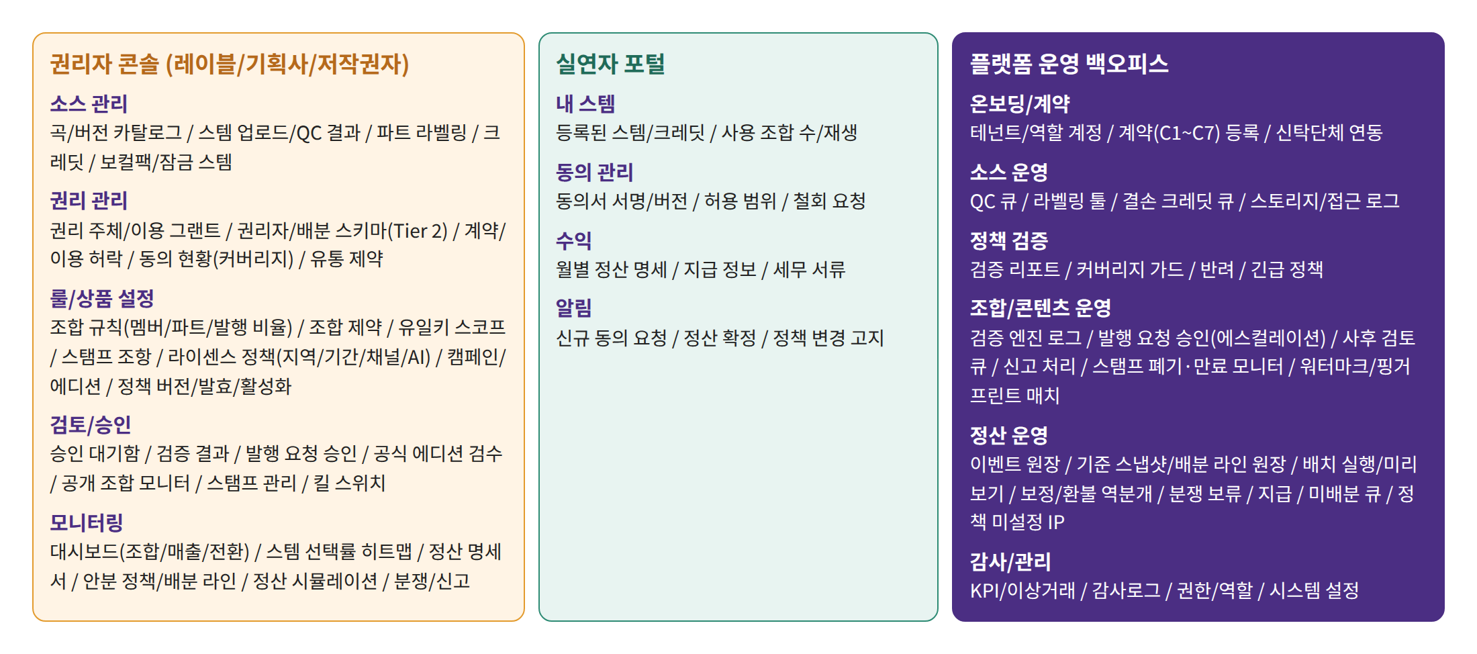
그림 3-1. 역할별 메뉴 트리

3.1 소스 등록
목적: 라이센스가 확보된 원곡/MR/보컬 스템을 검수 가능한 형태로 등록하고, 크레딧/파트 메타데이터를 결손 없이 확보한다. 주 사용자는 마스터 권리자이며, 플랫폼 운영자가 QC/라벨링을 수행한다.
화면 | 주요 기능 | 입력/검증 규칙 | 사용자
곡/버전 카탈로그 | 곡 등록(제목/아티스트/ISRC/ISWC/발매 정보), 버전 추가(정규/리패키지/리믹스), 상태/이력 조회 | ISRC 중복 검사, 버전별 BPM/Key 필수 | 마스터 권리자
스템 업로드 | MR/인스트루멘탈, 멀티트랙/재녹음/협업 스템 대량 업로드(드래그/CSV 매핑), 소스 유형(①~④) 지정, 파일 해시/포맷 검사 | WAV/FLAC, 샘플레이트/비트, 무음/클리핑 자동 QC, 원본은 접근 제한 스토리지 | 마스터 권리자
크레딧 입력 | 스템별 실연자/역할/주/부실연, 참여 구간, 소속/연락처, ISNI/IPI | 크레딧 미입력 시 저장 불가(BLOCKED), 실연자 계정 매칭/초대 발송 | 마스터 권리자(기획사 보조)
파트 라벨링(운영자 툴) | 파형 위 파트 경계(intro/verse/pre-chorus/chorus/bridge/outro) 타임코드, 트랙 유형(main/harmony/chorus/adlib/fx), combo_allowed 플래그, 자동 제안 + 수동 보정 | 파트 합계가 곡 길이와 일치, 스템 간 타임코드 정합 | 플랫폼 운영자
QC 큐 | QC 결과(통과/보류/실패), 사유/재업로드 요청, 라우드니스 정합 처리 | 실패 사유 코드화, 재업로드 시 버전 증가 | 플랫폼 운영자 ↔ 마스터 권리자
크레딧 결손 큐 | 실연자 미매칭/미응답 스템 목록, 초대 재발송, 대체 연락 경로 | 결손 스템은 READY 전환 불가 | 플랫폼 운영자, 기획사
보컬팩/잠금 스템 | 곡/버전 단위로 멤버 음성 스템을 보컬팩으로 묶고, 팬이 교체할 수 없는 잠금 스템(원곡 특성 보존용 고정 파트/멤버)을 지정. 팩 기본 조합 제약 연결 | 잠금 스템은 모든 조합에 항상 포함되며 사용량 산정(STEM_TIME)에 포함. 잠금 해제/변경은 새 정책 버전으로만 | 기획사(원곡 특성 보존 권한) → 마스터 권리자 확인
자산 계층은 작품 → 마스터/보컬팩 → 스템/파트 → 멤버 음성 → 이용 그랜트 순으로 구성한다. 보컬팩과 잠금 스템은 기획사가 원곡 특성을 보존하기 위해 지정하며, 스템 단위 권리 바인딩(3.2)과 조합 제약(3.3)의 기준 단위가 된다.

3.2 권리 등록
목적: 자산/스템 단위로 권리자, 이용 허락, 동의, 배분 스키마를 바인딩하여 “권리 없이 조합 없음” 원칙을 시스템으로 보장한다.
화면 | 주요 기능 | 입력/검증 규칙 | 사용자
권리자 등록 | IP별 권리자(마스터/저작권/실연/기획사) 및 역할, 지급 정보(사업자/개인, 계좌, 세무 구분), 신탁 여부/단체 | 지급 정보 검증(계좌 실명), 신탁곡은 협회 승인 문서 첨부 | 마스터 권리자, 저작권자
계약/이용 허락 관리 | C1(조합형 이용 허락)/C2(마스터/스템 이용 허락)/C5(퍼블리시티) 등록, 허용 범위(지역/기간/채널/상업 이용/외부 유통 옵션), 유통 제약 플래그, 문서 첨부 | 기간 만료 알림(D-60/30/7), 유통 독점 예외 조항 체크 | 마스터 권리자, 기획사, 저작권자
권리 주체/이용 그랜트 | 권리 주체(Party: 법인/개인/신탁단체, ISNI/IPI, 지급 정보)와 이용 그랜트(LicenseGrant: 대상 스템/보컬팩, 지역/행위/파트/기간)를 분리 등록. 하나의 스템에 복수 그랜트 가능, 그랜트 만료/철회 이력 | 그랜트 검증 항목: 지역(GRANT_TERRITORY)/행위(GRANT_ACTION)/파트(GRANT_PART). 유효 그랜트가 없는 스템은 조합 불가. 계약/이용 허락(C1/C2/C5)은 그랜트의 근거 문서로 연결 | 마스터 권리자, 저작권자
배분 스키마(Tier 2) / 안분 정책 | 마스터/저작권/실연/기획사/AI 풀 비율, 실연 풀 모드(usage_weighted(기본)/fixed/hybrid)와 산정 기준(STEM_TIME/MEMBER_PCT/CONTRACT), 주/부실연 가중치, floor/cap, 공동 최소 보장. 시스템 엔티티는 AllocationPolicy(mode SINGLE/MIX, mix LAYERED/WEIGHTED), 기본 템플릿 VC-ALLOC-DEFAULT-V1(1층 계약 버킷, 2층 실연 풀 STEM_TIME) | 합계 100% 저장 시 검증, 커버리지 가드(모든 청구권자가 정책에 포함되어야 저장 가능), 저작권 풀 내부 비율(작사/작곡/편곡), 반올림 규칙(원 단위 내림, 잔여는 최대 지분에 가산, 동률 시 partyId 순), 시뮬레이션 미리보기 | 마스터 권리자 등록 → 기획사/저작권자 승인 → 플랫폼 검증 → 기획사 활성화
안분 정책 상태 | IP별 안분 정책 설정 여부/버전/활성 상태 표시, 정책 미설정 IP 목록, 활성 그랜트 수 | 정책 미설정 IP는 매출 이벤트를 적재만 하고 정산 배치에서 제외, 운영자/마스터 권리자에게 알림. 현금 풀과 포인트(팬 인센티브) 풀은 별도 정책으로 분리 | 마스터 권리자, 플랫폼 운영자
동의 현황(커버리지) | IP/스템별 동의 상태(요청/서명/만료/철회), 커버리지 %, 미동의 스템 목록, 동의 요청 발송 | 커버리지 100% 미만 시 정책 ACTIVE 불가 | 마스터 권리자, 기획사
실연자 포털 — 동의 서명 | 동의서(C3/C4/C6) 열람/서명(본인 인증), 허용 범위(조합/파트 교체/AI 학습/생성)와 인격권 특약 확인, 철회 조건/절차 | 서명 버전 보관, 철회 시 신규 조합 즉시 차단/기존 자산 처리 안내 | 실연자, AI 원천 제공자

3.3 조합 룰 세팅
목적: 팬 앱에서 “보이지 않는 옵션”으로 작동할 허용 범위와 상품 구조를 권리자가 사전에 정의하고, 정책 버전으로 관리한다.
화면 | 주요 기능 | 입력/검증 규칙 | 사용자
조합 규칙 편집기 | 허용 멤버 수(min/max), 파트 화이트/블랙리스트, 멤버×파트 매트릭스(그림 4-2 형태), 발행 비율 룰(멤버 비율 합 100%=10000bp, 1인 상한(예: 90% 미만), 최소 인원/최소 비율(예: 2인 이상 10% 이상)), 빌더 비율 입력(MEMBER_PCT) 허용 여부, 캠페인별 한도 | 매트릭스 미리보기, 경우의 수/규칙 위반 시 안내 문구 자동 생성. 빌더가 입력한 비율은 발행 비율 룰로 검증(ISSUANCE_RATIO) | 마스터 권리자 → 기획사 승인
조합 제약 편집기 | 금지 조합 3유형: 공존 금지(FORBIDDEN_CO_OCCURRENCE: 특정 멤버/스템 동시 사용 불가), 인접 금지(FORBIDDEN_ADJACENT: 방향성, A 파트 다음 B 불가), 연속 교체 금지(FORBIDDEN_CONSECUTIVE_SWAP: NO_SWAP 연속 파트 동일 멤버 유지 / NO_DISTINCT 연속 파트 상이 멤버 금지). 심각도 BLOCK/WARN | 보컬팩(IP) 기본 제약 + 캠페인은 강화만 가능(완화 불가). BLOCK은 발행 차단, WARN은 안내 후 진행. 제약 변경은 신규 조합부터 적용(소급 없음) | 기획사(원곡 특성 보존), 마스터 권리자
유일키/중복 방지 | 조합 핑거프린트(SHA-256, 정규화 JSON: pack_id/mix_mode/assignments/members, 믹스 밸런스는 기본 제외), 유일 스코프(캠페인(기본)/보컬팩/팬×캠페인), 충돌 시뮬레이션(예상 충돌 조회) | 예약(RESERVED) 72시간 → 발행(ISSUED)/해제(RELEASED). 충돌 시 IDENTITY_COLLISION 오류와 대안 안내. 스코프 변경은 신규 조합부터(소급 없음) | 마스터 권리자, 기획사
라이센스 정책 | 지역/기간/채널, 상업 이용 범위, 공개 범위 기본값(소장/팬클럽/공개), AI 변형 opt-in(학습/생성 분리), 트래픽/2차 거래 옵션 on/off | 정책 우선순위(IP 기본 < 캠페인 오버레이 < 긴급), 발효일/만료일 | 마스터 권리자, 기획사
권리 스탬프 조항 | 발행 조합에 부착되는 이용 조항 설정: 개인 보유(PERSONAL_HOLD), 플랫폼 배포(PLATFORM_DISTRIBUTE: 공개/공유/랭킹), 한정 이용(LIMITED_USE: 기간/1회/횟수/캠페인 기간), 상업 이용(COMMERCIAL), 다운로드(DOWNLOAD). 적격 규칙(stamp_eligibility_rule)은 IP 기본 대비 축소만 가능, 배포 조항 필수 플래그(requires_distribute_clause) | 개인 보유는 항상 자동. 캠페인 승인 시 허용 조항 집합을 사전 결정하면 팬 발행 시 별도 승인 없이 자동 부여(하이브리드). 범위 밖 조항은 발행 요청 승인(3.4) | 기획사, 마스터 권리자
템플릿/프리셋 | 콜 앤 리스폰스, 하이라이트 믹스, 유닛 버전 등 조합 템플릿, 믹스 프리셋(밸런스), 30초 하이라이트 구간 | 템플릿은 규칙 내에서만 생성 가능 | 기획사, 마스터 권리자
캠페인/에디션 설정 | 캠페인 기간/대상(팬클럽 등급), 에디션 유형(생성형/소장형/공식 에디션/이벤트), 수량 한도/가격/통화, 팬 인센티브 가산, 허용 스탬프 조항 집합, 캠페인 강화 제약, 유일 스코프, 공식 에디션 콘텐츠 업로드 | 수량/가격은 마스터 권리자, 연출/멤버 조합/스탬프 조항 집합은 기획사 승인, 플랫폼 검증 후 기획사가 LIVE 확정 | 기획사 기획 → 마스터 권리자 승인
정책 버전/발효 | 버전 비교(diff), 발효일 설정, 영향 범위(진행 중 캠페인/기존 조합) 표시, 승인 요청 | 기존 조합은 스냅샷 유지, 발효는 다음 정산 주기부터 | 마스터 권리자 → 플랫폼 검증 → 기획사 활성화
정산 시뮬레이션 | 배분율/모드 변경 시 과거 30일 이벤트 기준 예상 정산액, 멤버별 영향 | 정책 저장 전 미리보기 필수 노출 | 마스터 권리자, 기획사
조합 검증 순서는 이용 그랜트 → 발행 비율 룰 → 조합 제약 → 유일키 → 스냅샷/발행 순으로 고정하며, 앞 단계가 실패하면 이후 검증은 수행하지 않는다. 팬(빌더)의 멤버 비율 입력은 저작 활동이 아니라 배분 기준 입력이며, 입력 값은 기준 스냅샷(BasisSnapshot)에 불변으로 기록된다.

3.4 조합 결과 검토/승인
목적: 사전 승인이 필요한 공식 에디션과, 검증 엔진을 통과해 자동 발행되는 팬 생성 조합을 구분하고, 캠페인 범위 밖 조항 요청과 공개/외부 공유 대상만 승인/사후 검토로 통제하여 브랜드/권리 리스크를 관리한다.
화면 | 주요 기능 | 규칙/SLA | 사용자
승인 대기함 | 역할별로 나에게 온 승인 요청(권리 스키마/정책/캠페인/에디션) 목록, 요청 내용/diff/첨부 확인, 승인/반려(사유), 위임 | 라우팅 순서 준수, 반려 시 요청자에게 반환 | 전 권리자 역할, 운영자
검증 결과(verification_run) | 조합별 검증 실행 결과 조회: 체크 코드 8종(GRANT_TERRITORY/GRANT_ACTION/GRANT_PART, ISSUANCE_RATIO, CONSTRAINT, UNIQUENESS, STAMP_ELIGIBILITY, RENDER_INTEGRITY) 통과/실패, 적격 조항 목록(eligible_clauses), 재검증 이력 | 실패 코드는 팬 UI 안내 문구와 매핑(5.4), 검증 로그 보존 | 플랫폼 운영자, 권리자(조회)
발행 요청 승인 | 캠페인에서 사전 승인되지 않은 조항(예: 신규 배포 범위/상업 이용/다운로드)이 요청된 경우에만 생성되는 승인 큐. 요청 조항/검증 결과/프리뷰 확인, 승인/반려 | 승인 모드 AUTO < 기획사 < 플랫폼(에스컬레이션). 72시간 미응답 시 만료(VOID). 승인자는 요청 조항을 축소만 가능(추가 불가). 개인 보유 조항은 항상 AUTO | 기획사, 플랫폼 운영자
권리 스탬프 관리 | 발행 조합의 스탬프 상태(ACTIVE/REVOKED/EXPIRED)와 조항별 이력 조회, 폐기(킬 스위치/동의 철회 연동)/만료 처리 | 폐기 시 생성자 통지, 기존 자산 처리 정책(감상 유지/숨김/환불) 적용, 감사로그 | 기획사, 마스터 권리자, 플랫폼 운영자
공식 에디션 검수 | 사전 패키징 조합의 프리뷰 청취, 메타데이터/커버/문구 검수, 퍼블리시티 검수 체크리스트 | LIVE 전 기획사 승인 + 마스터 권리자 검수 필수 | 기획사, 마스터 권리자
공개 조합 모니터 | 팬 생성 조합 중 공개/랭킹/외부 공유 대상 목록, 재생/공유/신고 수, 샘플 청취, 숨김 요청 | 검증 통과 조합은 자동 발행 원칙(배포 조항은 캠페인 사전 승인 범위), 숨김 요청은 운영자 판정으로 처리(SLA 24시간) | 마스터 권리자, 기획사
사후 검토 큐(운영자) | 신고/권리자 요청/이상 패턴으로 FLAGGED된 조합 판정(HIDDEN/RESTORED), 사유 코드, 생성자 통지 | 판정 기준 문서화, 이의 제기 경로 | 플랫폼 운영자
킬 스위치 | IP/캠페인/개별 조합 즉시 중단/숨김, 후속 처리(발행 자산 유지/숨김/환불) 선택, 사유 기록 | 즉시 반영, 감사로그, 관련 권리자 알림 | 마스터 권리자, 기획사, 운영자

3.5 모니터링(매출/정산)
목적: 권리자/실연자에게는 설명 가능한 정산과 인사이트를, 운영자에게는 오류/분쟁/미배분을 조기에 잡는 지표를 제공한다.
화면 | 주요 지표/기능 | 사용자
권리자 대시보드 | IP/캠페인별 조합 생성 수, 프리뷰→구매 전환율, 매출(총/순), 국가/팬덤 분포, 재참여율, 기간 비교 | 마스터 권리자, 기획사, 저작권자
스템 선택률 히트맵 | 멤버×파트 선택률/점유율, 인기 조합 패턴, 미선택 멤버 경고(공동 최소 보장 발동 예상) | 마스터 권리자, 기획사
정산 명세서 | 월별 확정 정산(순매출 → Tier 1 → Tier 2 → 실연 풀), 권리자별 금액, 공제 항목, PDF/CSV, 이의 제기 | 전 권리자 역할
안분 정책/배분 라인 원장 | 안분 정책 버전(모드/산정 기준)별 배분 결과, 기준 스냅샷(BasisSnapshot: STEM_TIME/MEMBER_PCT/CONTRACT 값, 불변), 배분 라인(AllocationLine: 권리 주체별 금액과 기준별 내역 baseBreakdown), 환불 역분개 라인, 커버리지 가드 위반/정책 미설정 IP 목록, 현금 풀/포인트 풀 분리 조회 | 플랫폼 운영자, 마스터 권리자/기획사(조회)
실연자 포털 — 내 수익 | 내 스템이 쓰인 조합 수/재생/수익, 월별 명세, 지급 정보/세무 서류, 이의 제기 | 실연자, AI 원천 제공자
운영자 정산 콘솔 | 이벤트 원장 조회, 배치 미리보기/실행(실행자)과 배치 확정(확정자 분리), 환불/보정 이벤트(역분개), 분쟁 보류/해제, 지급 파일 생성, 미배분 큐(크레딧 결손/지급 정보 미비/정책 미설정 IP) | 플랫폼 운영자
운영 KPI/이상거래 | 정산 완료율(≥99%), 정산 오류율, 미배분율, 스냅샷 커버리지(정책/기준 스냅샷 보유 조합 비율), 활성 그랜트 수, 유일키 충돌률, 스탬프 폐기/만료율, 분쟁률/분쟁 SLA, 배치 성공률, 이상거래 알림(대량 생성/규칙 우회/계정 도용), 크레딧 완비율 | 플랫폼 운영자, 관리자
파트너 리포트 | 파트너 채널별 조합/매출/정산 요약, API 사용량 | B2B 파트너

4. 워크플로우와 승인 체계

4.1 온보딩부터 운영까지의 표준 워크플로우
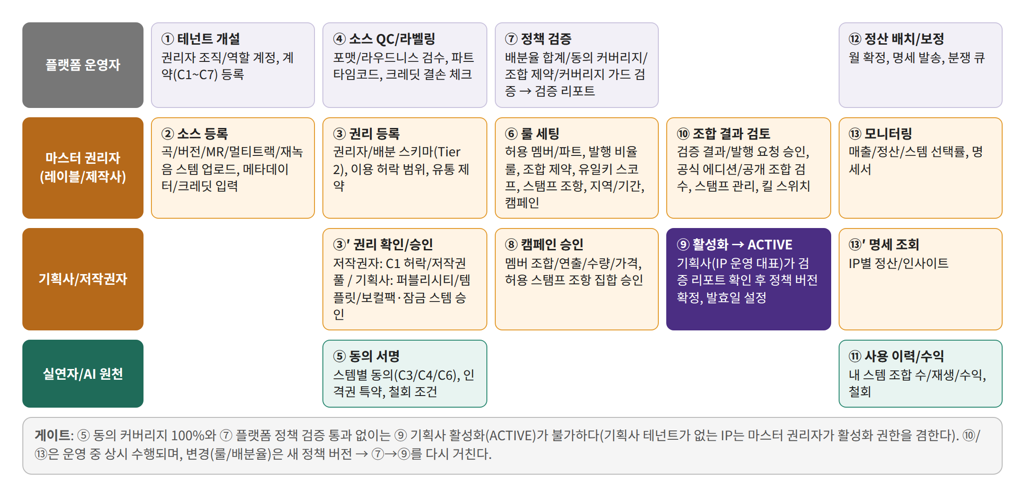
그림 4-1. 이해관계자별 백오피스 워크플로우(스윔레인)
단계 | 주체 | 내용 | 완료 조건
① 테넌트 개설 | 플랫폼 운영자 | 권리자 조직/역할 계정 생성, 계약(C1~C7) 문서 등록, 신탁단체 연동 여부 | 계약 유효, 관리자 계정 활성
② 소스 등록 | 마스터 권리자 | 곡/버전/MR/스템 업로드, 소스 유형, 메타데이터/크레딧 입력 | 크레딧 100% 입력, 파일 QC 통과
③ 권리 등록 / ③′ 확인/승인 | 마스터 권리자 → 기획사/저작권자 | 권리 주체/이용 그랜트, 권리자/배분 스키마(안분 정책) 등록, 기획사(퍼블리시티/템플릿/보컬팩·잠금 스템)/저작권자(C1/저작권 풀) 승인 | 스키마 합계 100%, 커버리지 가드 통과, 관련 권리자 승인
④ 소스 QC/라벨링 | 플랫폼 운영자 | 라우드니스/포맷 검수, 파트 타임코드/트랙 유형 라벨링 | READY 후보
⑤ 동의 서명 | 실연자/AI 원천 | 스템별 동의(C3/C4/C6) 서명 | 커버리지 100%
⑥ 룰 세팅 | 마스터 권리자(기획사 승인) | 조합 규칙(발행 비율 룰)/조합 제약/유일키 스코프/스탬프 조항/라이센스 정책/템플릿/캠페인 | 정책 버전 REVIEW 제출
⑦ 정책 검증 | 플랫폼 운영자 | 배분율/커버리지 가드/동의 커버리지/조합 제약 정합/기간/유통 제약 자동/수동 검증 → 검증 리포트 | 검증 리포트 통과
⑧ 캠페인 승인 | 기획사 → 마스터 권리자 | 연출/멤버 조합/허용 스탬프 조항 집합(기획사), 수량/가격(마스터 권리자), 플랫폼 검증 | 양측 승인 + 검증
⑨ 활성화 → ACTIVE | 기획사(IP 운영 대표) | 검증 리포트 확인 후 정책 버전 확정/발효일 설정, 캠페인 LIVE 확정, 스템 READY 노출. 기획사 테넌트가 없으면 마스터 권리자가 수행 | ACTIVE
⑩ 조합 결과 검토 | 권리자(상시) | 검증 결과/발행 요청 승인(범위 밖 조항), 공식 에디션 검수, 공개 조합 모니터, 스탬프 관리, 킬 스위치 | —
⑪ 사용 이력/수익 | 실연자(상시) | 내 스템 조합/재생/수익 확인, 철회 | —
⑫ 정산 배치/보정 | 플랫폼 운영자 | 일 집계/주 보정/월 확정(실행자≠확정자), 기준 스냅샷/배분 라인 원장, 명세 발송, 분쟁 큐 | 정산 완료율/미배분율 KPI
⑬ 모니터링 | 권리자(상시) | 대시보드/명세/인사이트, 이의 제기 | —

4.2 승인 라우팅 매트릭스
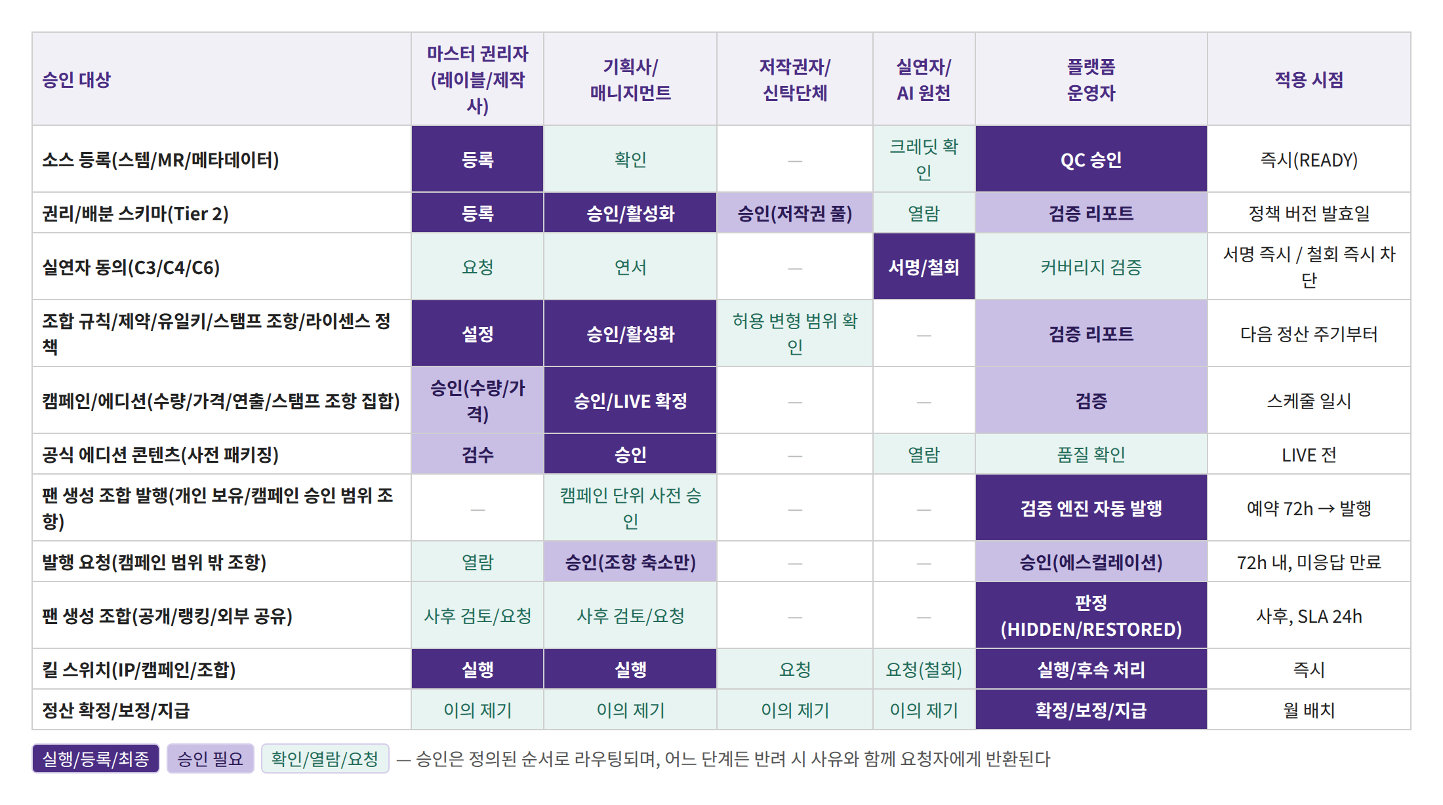
그림 4-2. 승인 대상별 라우팅 매트릭스
승인은 “등록자 → 관련 권리자 승인 → 플랫폼 검증(검증 리포트) → 기획사 활성화” 순으로 라우팅된다. 어느 단계에서든 반려되면 사유와 함께 요청자에게 반환되고, 승인 요청/반려/확정은 모두 알림과 감사로그로 남는다. 팬 생성 조합은 검증 엔진 통과 시 사전 승인 없이 자동 발행되며(개인 보유 조항 자동, 배포/상업/다운로드 조항은 캠페인 사전 승인 범위), 캠페인 범위 밖 조항 요청만 발행 요청 승인(기획사 → 플랫폼 에스컬레이션, 72시간)을 거치고, 공개/랭킹/외부 공유 대상에 한해 사후 검토를 적용한다.

4.3 상태머신
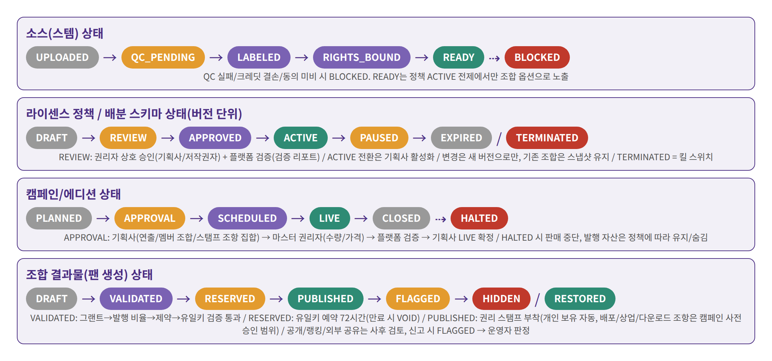
그림 4-3. 소스/정책/캠페인/조합 결과물의 상태 전이
대상 | 상태 | 전이 조건 | 시스템 동작
소스(스템) | UPLOADED → QC_PENDING → LABELED → RIGHTS_BOUND → READY / BLOCKED | 업로드 → QC 통과 → 파트 라벨링 완료 → 권리/동의 바인딩 → 정책 ACTIVE | READY + 정책 ACTIVE일 때만 조합 옵션 노출. QC 실패/크레딧 결손/동의 미비는 BLOCKED
정책/배분 스키마(버전) | DRAFT → REVIEW → APPROVED → ACTIVE → PAUSED → EXPIRED / TERMINATED | 제출 → 관련 권리자 승인 → 플랫폼 검증(검증 리포트) → 기획사 활성화/발효일 → 권리자 요청/분쟁 → 만료/해지 | 변경은 새 버전, 기존 조합 스냅샷 유지, PAUSED는 신규 조합 중단/기존 자산 유지, TERMINATED는 즉시 비노출/긴급 정산
캠페인/에디션 | PLANNED → APPROVAL → SCHEDULED → LIVE → CLOSED / HALTED | 기획 → 기획사(연출/멤버/스탬프 조항 집합)/마스터 권리자(수량/가격) 승인 → 플랫폼 검증 → 기획사 LIVE 확정 → 일정 → 오픈 → 종료/중단 | HALTED 시 판매 중단, 발행 자산은 정책에 따라 유지/숨김/환불
조합 결과물(팬 생성) | DRAFT → VALIDATED → RESERVED → PUBLISHED → FLAGGED → HIDDEN / RESTORED (RESERVED 만료/발행 요청 반려 시 VOID) | 검증 엔진 통과(그랜트 → 발행 비율 → 제약 → 유일키) → 유일키 예약(72시간) → 결제/발행(권리 스탬프 부착) → 신고/권리자 요청/이상 패턴 → 운영자 판정 | 개인 보유 조항 자동 발행, 배포/상업/다운로드 조항은 캠페인 사전 승인 범위 내 자동 부여, 범위 밖 요청은 발행 요청 승인(72시간). 사후 검토 SLA 24시간, 생성자 통지/이의 제기. 예약 만료 시 유일키 해제

5. 권한/알림/감사

5.1 권한 매트릭스(요약)
기능 영역 | 마스터 권리자 | 기획사 | 저작권자 | 실연자 | B2B 파트너 | 운영자 | 관리자/감사
소스 등록/수정 | CRUD | R(승인) | — | R(본인) | — | QC/라벨링 | R
권리/배분 스키마 | CRU | 승인/활성화 | 승인(저작권 풀) | R(본인 몫) | — | 검증 | R/감사
동의 | 요청 | 요청/연서 | — | 서명/철회 | — | 커버리지 확인 | R
조합 규칙/정책 | CRU(제약/유일키/스탬프 조항 포함) | 승인/활성화(보컬팩·잠금 스템 CRU) | R | — | — | 검증/긴급 | 승인권자 지정
캠페인/에디션 | 승인(수량/가격) | CRU/승인(연출/스탬프 조항)/LIVE 확정 | — | — | 연동 R | 검증 | R
조합 검토/킬 스위치 | 요청/실행 | 발행 요청 승인/실행 | 요청 | 요청(철회) | — | 판정/에스컬레이션 승인/실행 | R/감사
정산/명세 | R/이의 | R/이의 | R/이의 | R(본인)/이의 | R(파트너) | 배치 실행/확정(분리)/보정/지급 | R/감사
권한/역할 관리 | 테넌트 내 | 테넌트 내 | — | — | — | — | 전체
감사로그 | 테넌트 범위 R | 테넌트 범위 R | IP 범위 R | 본인 범위 R | — | R | R/내보내기
C=생성, R=조회, U=수정, D=삭제(소프트 삭제/이력 보존). 실연자의 “본인”은 크레딧으로 매칭된 스템/정산에 한정된다. 기획사 콘솔의 정책 변경은 조회/변경 요청 → 마스터 권리자 반영 → 플랫폼 검증 → 기획사 활성화 절차를 따르며, 편집자와 활성화 확정자는 동일 계정일 수 없다.

5.2 알림 규칙
이벤트 | 수신자 | 채널 | 비고
동의 요청/만료 예정/철회 | 실연자, 기획사, 마스터 권리자 | 앱 푸시/이메일/카카오 알림톡 | 철회 시 관련 권리자 즉시
승인 요청/반려/확정 | 요청자, 승인권자 | 콘솔 알림/이메일 | SLA 초과 시 에스컬레이션
발행 요청 승인 대기/만료 임박(72h) | 기획사, 운영자, 생성자(팬) | 콘솔 알림/앱 푸시 | 만료 시 VOID, 생성자에게 대안 안내
정책 발효/만료 예정(D-60/30/7) | 마스터 권리자, 기획사, 저작권자 | 이메일/콘솔 | 만료 시 신규 조합 자동 중단
QC 실패/크레딧 결손 | 마스터 권리자, 기획사 | 콘솔 알림 | 결손 해소 전 READY 불가
킬 스위치/FLAGGED/HIDDEN | 관련 권리자, 생성자(팬) | 콘솔/앱 푸시 | 사유 코드 포함
유일키 예약 만료 임박/충돌, 스탬프 폐기/만료 | 생성자(팬), 관련 권리자 | 앱 푸시/콘솔 | 예약 만료 시 유일키 해제
정산 확정/명세 발송/지급 완료 | 전 권리자, 실연자 | 이메일/포털 | 이의 제기 기한 안내
정책 미설정 IP 매출 발생/커버리지 가드 위반 | 마스터 권리자, 운영자 | 콘솔 알림/이메일 | 해당 IP는 배치 제외(적재만)
이상거래/미배분 임계치 초과 | 운영자, 관리자 | 콘솔/메신저(웹훅) | 운영 KPI 연동

5.3 감사/컴플라이언스
- 감사로그 대상: 소스 접근(원본 다운로드 포함), 권리/동의/정책/배분 변경, 승인/반려, 킬 스위치, 정산 배치/보정/지급, 권한 변경. append-only, 보존 5년, 분쟁 시 조합 스냅샷+이벤트+배분 결과 일괄 추출.
- 접근 통제: 관리자 API 별도 인증(2FA), 원본 스템은 스트리밍 프리뷰만 허용/다운로드 금지(운영자 QC 예외는 승인/로그), IP 허용 목록 옵션(테넌트별).
- 개인정보: 실연자 지급/세무 정보는 분리 저장/마스킹, 열람 권한은 정산 담당 운영자로 한정.
- 직무 분리 통제: 정책 편집–활성화, 배치 실행–확정, 발행 요청 승인–에스컬레이션 승인은 서로 다른 계정이 수행해야 하며, 동일 계정 시도는 시스템이 차단하고 감사로그에 기록한다. 기준 스냅샷/배분 라인/검증 결과/스탬프 이력은 append-only로 보존한다.

5.4 검증 오류 코드와 팬 안내 문구 매핑
검증 엔진의 실패 코드는 아래 표의 안내 문구/대안 제시로 팬 앱에 노출된다. 문구는 거절이 아니라 이유와 대안으로 안내한다는 UX 원칙을 따른다.
오류 코드 | 발생 단계 | 팬 안내 문구(예시) | 처리
GRANT_TERRITORY / GRANT_ACTION / GRANT_PART | 이용 그랜트 검증 | 이 멤버/파트는 현재 지역(또는 이 이용 방식)에서는 선택할 수 없어요. 가능한 멤버를 보여드릴게요 | BLOCK, 대안 멤버/파트 제시
ISSUANCE_RATIO | 발행 비율 룰 | 한 멤버의 비율은 90% 미만, 두 명 이상은 10% 이상이어야 해요 | BLOCK, 비율 자동 보정 제안
CONSTRAINT_CO_OCCURRENCE / CONSTRAINT_ADJACENT / CONSTRAINT_CONSECUTIVE_SWAP | 조합 제약 | 이 두 멤버는 함께 쓸 수 없어요 / 이 파트 다음에는 다른 멤버를 배치해 주세요 / 연속 파트는 같은 멤버로 유지돼요 | BLOCK 또는 WARN(안내 후 진행)
IDENTITY_COLLISION | 유일키 | 같은 조합이 이미 발행(또는 예약)되어 있어요. 한 파트만 바꿔도 새로운 조합이 돼요 | BLOCK, 유사 조합 대안 제시, 충돌 시뮬레이션
RESERVATION_EXPIRED | 예약(72시간) | 예약이 만료되어 조합이 해제되었어요. 다시 예약할 수 있어요 | VOID → 재예약 허용
STAMP_ELIGIBILITY | 스탬프 적격 | 이 캠페인에서는 개인 소장만 가능해요. 공개/공유는 요청으로 진행할 수 있어요 | 조항 축소 후 발행 또는 발행 요청 승인
ISSUE_REQUEST_EXPIRED / REJECTED | 발행 요청 승인 | 요청한 이용 범위가 승인되지 않았어요. 개인 소장으로 발행할 수 있어요 | VOID 또는 축소 발행
RENDER_INTEGRITY | 렌더 무결성 | 음원 생성 중 문제가 발생했어요. 잠시 후 다시 시도해 주세요 | 재렌더, 운영자 알림

6. 단계별 구축 범위
Phase | 권리자 콘솔 | 실연자 포털 | 플랫폼 운영 백오피스 | 완료 기준
Phase 1 PoC | 곡/버전/스템 등록, 크레딧 입력, 보컬팩/잠금 스템, 권리 주체/이용 그랜트, 권리자/배분 스키마(고정 비율 + 사용량 가중 기본), 조합 규칙 편집기(발행 비율 룰), 조합 제약(기본), 유일키(캠페인 스코프), 스탬프 조항(개인 보유/배포), 라이센스 정책(지역/기간), 캠페인 1종(소장형), 승인 대기함, 정책 활성화(기획사), 정산 명세 조회 | 동의 서명/철회, 내 스템/수익 조회 | 테넌트 개설, QC 큐/라벨링 툴, 정책 검증(검증 리포트/커버리지 가드), 조합 검증 엔진/예약, 월 배치/명세(실행자≠확정자), 기준 스냅샷/배분 라인 원장, 감사로그 | IP 1~2개 온보딩 → ACTIVE → 조합 → 월 정산까지 무오류 완주
Phase 2 팬덤 특화 | 스템 선택률 히트맵, 정산 시뮬레이션, 실연 풀 모드(hybrid/빌더 비율 입력 MEMBER_PCT), 템플릿/프리셋, 공식 에디션 검수, 공개 조합 모니터, 발행 요청 승인, 스탬프 관리(한정 이용/상업/다운로드), 유일키 충돌 시뮬레이션, 킬 스위치, 정책 버전 diff | 이의 제기, 세무 서류, 알림 설정 | 사후 검토 큐/신고 처리, 발행 요청 에스컬레이션, 스탬프 폐기/만료 모니터, 이상거래 KPI(유일키 충돌률/스냅샷 커버리지), 보정/환불 역분개, 분쟁 큐, 미배분 큐, 크레딧 결손 큐 | 정산 완료율 99%+, 미배분율 0%, 사후 검토 SLA 24h
Phase 3 B2B2C | 화이트라벨 브랜딩, 프로젝트 단위 위임 권한, 다국가 정책/통화, AI 변형 opt-in | 다국어 동의서, 법정대리 | 파트너 콘솔/API 키, 신탁단체 연동, 다국가 지급, 정책 DSL/긴급 정책 | 파트너 온보딩 리드타임, API 사용량

6.1 화면 단위 우선순위(Phase 1)
- 스템 업로드 + 크레딧 입력(권리자) / QC 큐 + 파트 라벨링 툴(운영자)
- 권리자 등록 + 권리 주체/이용 그랜트 + 배분 스키마(안분 정책) + 동의 현황(권리자) / 동의 서명(실연자)
- 조합 규칙 편집기(발행 비율 룰) + 조합 제약 + 유일키 + 스탬프 조항 + 라이센스 정책 + 캠페인 설정(권리자) / 정책 검증(운영자) / 정책 활성화(기획사)
- 승인 대기함(전 역할) + 검증 결과 + 알림
- 정산 콘솔(배치/명세) / 권리자 명세서 / 실연자 수익
구축 원칙 Phase 1에서는 “등록 → 승인 → ACTIVE → 정산”의 뼈대를 수작업 없이 완주하는 것이 목표이며, 히트맵/시뮬레이션/사후 검토 큐 같은 운영 고도화 기능은 실제 데이터가 쌓이는 Phase 2에서 구현한다.

